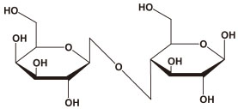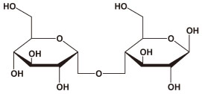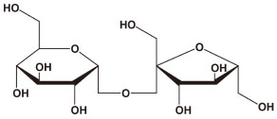　 ショ糖 sucrose 　 麦芽糖 maltose 　 乳糖 lactose

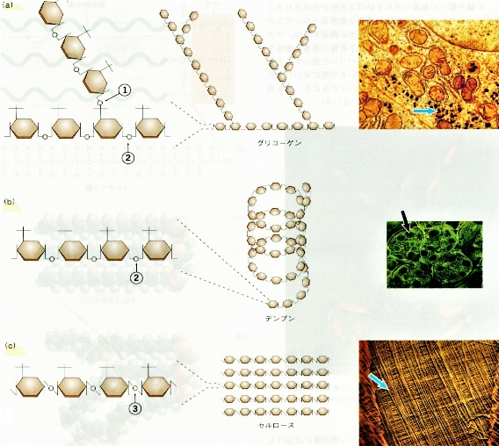代表的な2糖類**：スクロース（ショ糖、ブドウ糖+果糖）、マルトース（麦芽糖、ブドウ糖2分子）、ラクトース（乳糖、ガラクトース+グルコース）。 【糖質 carbohydrate, 　sugar】**とは炭水化物、古くは含水炭素。本来**Cn (H2O) m**の一般式をもつ化合物を指したが現在はポリアルコール（アルデヒド、ケトン、酸、アルコール）やそれらの縮合体、誘導体も含める。 糖は単糖、オリゴ糖、多糖があり、単糖類にはブドウ糖、果糖、ガラクトースなど。 オリゴ糖のうち2糖類にショ糖（スクロース）、麦芽糖（マルトース）、乳糖（ラクトース）など。 単糖類は炭素数C3∼C6で、アルデヒド基をもつアルドース、ケトン基をもつケトースなど。 糖はグリコシド結合（-C-O-C-）という共有結合で巨大分子を形成する。 19世紀には糖尿病患者の血液はグルコースのため甘い味がすることが知られており、著名な生理学者Claude Bernardは犬が全く炭水化物を摂取しなくても血糖値が維持されることを確認、グルコースが肝のグルコースポリマーから遊離するのを発見、これを**グリコーゲン**と命名した（写真右上段、矢印の黒い粒）植物は余剰のグリコーゲンを**デンプン**（アミロース、starch）として貯蔵する。 デンプン（右中段）は時には束となり安定で丈夫な分子構造をもつ**セルロース**（右下段）やキチンとなって生物の外殻を作り、あるいはアミノ酸と結合してペプチドグリカン（ムレイン）として真正細菌（グラム陽性菌など）の細胞壁を形成する。**【乳糖不耐性　Lactose intolerance】**は遺伝子異常によるガラクトース血症とは別。 乳糖（ラクトース）はブドウ糖とガラクトース（ブドウ糖と同じ化学式で立体構造だけが異なるエピマー）で、哺乳類のヒトは授乳期には乳糖分解能を持つ。 ブドウ糖は高濃度で毒性を持つ（血糖500↑）が乳糖と乳脂肪を授乳することで母体に悪影響なく乳児に高カロリー供給が可能。 授乳期が終わるとヒトは（乳糖をブドウ糖とガラクトースに分解する）ラクターゼ活性が低下し、乳糖が大腸に到達して高浸透圧となり下痢が出現する。 アイルランド人など牧畜の盛んな北方ヨーロッパ人は100%乳糖持続症（Lactase persistence）、ギリシャ人やイタリア人などでは85%が、インド人やアジア人は95%が不耐性。 二次大戦後、米国が日本のように栄養状態の悪い地域にスキムミルク等の乳製品援助を行なった時にこの問題が発見された（1958）。 離乳後も牛乳を飲み乳製品摂取を続けていると不耐性が改善する例もあり、問題視されなくなった。 ラクターゼ服用で下痢が改善すれば乳糖不耐性、乳製品アレルギーでは改善しない。 このため経管食にも乳糖ゼロの製品がある。**【海苔不耐性Sea weed intolerance】**「ノリを消化できるのは日本人だけ」という都市伝説。 韓国で海苔を食べはじめたのは日本統治後。 加熱した海苔は西洋人でもOK。未加熱の海苔、昆布、ワカメは不明*1。